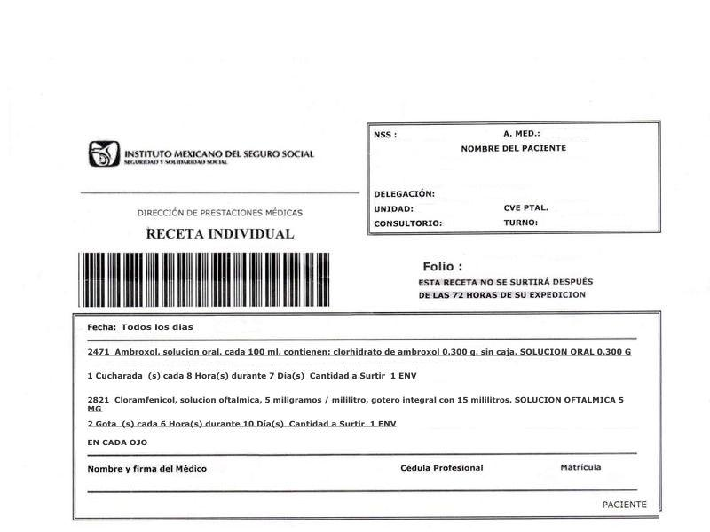

**NSS: A. MED.:**

**NOMBRE DEL PACIENTE**

**DELEGACIÓN:**

**UNIDAD: CVE PTAL.**

**CONSULTORIO: TURNO:**



**Fecha:**

**Nombre y firma del médico Cédula Profesional Matricula**

PACIENTE